



2019-2025年中国智慧物流行业供需趋势及投资风险预测报告

Annual Research and Consultation Report of Panorama Survey and Development Strategy on China Industry

（中国企业高层战略决策参考必备）
2019
关注微信，
行业干货，
财经资讯，
一手掌握。

●行业研究咨询报告（推荐指数★★★★★★）
《中国行业研究咨询报告》是中研普华依托国家统计局、国家发改委、国家经济信息中心、国务院发展研究中心、国家海关总署、全国商业信息中心、中国经济景气监测中心提供的最新行业运行数据为基础，验证于与我们建立联系的全国科研机构、行业协会组织的权威统计资料。凭借中研普华在其多年的行业研究经验基础上建立起的完善产业研究体系，一整套的产业研究方法始终处于行业领先地位，是目前国内覆盖面最全面、研究最为深入、数据资源最为强大的行业研究报告系列。
《中国行业研究咨询报告》充分体现了中研普华所特有的与国际接轨的咨询背景和专家智力资源的优势，以客户需求为导向，以行业为主线，全面整合行业、市场、企业等多层面信息源，依据权威数据和科学的分析体系，在研究领域上突出全方位特色，着重从行业发展的方向、格局和政策环境，帮助客户评估行业投资价值，准确把握行业发展趋势，寻找最佳营销机会与商机，具有相当的预见性和权威性，是企业领导人制定发展战略、风险评估和投资决策的重要参考。

我们的优势：
丰富的专家资源和信息资源：中研普华依托国家发展改革委和国家信息中心系统丰富的数据资源，建成了独具特色和覆盖全面的产业监测体系。同时，与国内众多研究机构和专家有着密切的合作关系。《中国行业研究咨询报告》全部由国内一流经济学家、行业专家作为顾问，由多年从事相关行业的资深研究员撰写，他们长期专门从事行业研究，掌握着大量的第一手资料，加上我们严格的审稿制度，使报告的质量都有充分的保证。
行业覆盖范围广、针对性强：中研普华《中国行业研究咨询报告》的入选行业普遍具有市场前景好、行业竞争激烈和企业重组频繁等特征。我们在对行业进行综合分析的同时，还对其中重要的细分行业或产品进行单独分析。其信息量大，实用性强是任何同类产品难以企及的。
内容全面、论述生动：中研普华《中国行业研究咨询报告》在研究内容上突出全方位特色，报告以本年度最新数据的实证描述为基础，全面、深入、细致地分析各行业的市场供求、进出口形势、投资状况、发展趋势和政策取向以及主要企业的运营状况，提出富有见地的判断和投资建议；在形式上，报告以丰富的数据和图表为主，突出文章的可读性和可视性，避免套话和空话。报告附加了与行业相关的数据、政策法规目录、主要企业信息及行业的大事记等，为投资者和业界人士提供了一幅生动的行业全景图。
深入的洞察力和预见力：我们不仅研究国内市场，对国际市场也一直在进行职业的观察和分析，因此我们更能洞察这些行业今后的发展方向、行业竞争格局的演变趋势以及技术标准、市场规模、潜在问题与行业发展的症结所在。我们有100多位专家的智慧宝库为您提供决策的洞察这些行业今后的发展方向、行业竞争格局的演变趋势以及技术标准、市场规模、潜在问题与行业发展的症结所在。
有创造力和建设意义的策略：对行业或具体产品的投资特性、市场规模、供求状况、行业竞争状况（结构与主要竞争企业）、发展趋势等进行分析和论证，寻求规律、发展机会、现存问题的解决方案、做大做强的对策等等。

一、报告简介 PROFILE

2019-2025年中国智慧物流行业供需趋势及投资风险预测报告
【出版日期】 2019年4月 | 【报告页码】 423页 | 【图表数量】 114个
【中文全套】 RMB 9500 | 【中文电子】 RMB 9000 | 【中文印刷】 RMB 9000
【英文全套】 USD 5500 | 【英文电子】 USD 5000 | 【英文印刷】 USD 5000
【全国热线】 400-856-5388 400-086-5388 全国免费热线 |  | 中研普华公司介绍
【订阅热线】 0755-25425716 25425726 25425736 |  | 了解中研普华的实力
【订阅热线】 0755-25425756 25425776 25425706 |  | 下载征订表
【版权声明】 本报告由中国产业研究院出品，报告版权归中研普华公司所有。本报告是中研普华公司的研究与统计成果，报告为有偿提供给购买报告的客户使用。未获得中研普华公司书面授权，任何网站或媒体不得转载或引用，否则中研普华公司有权依法追究其法律责任。如需订阅研究报告，请直接联系本网站，以便获得全程优质完善服务。中研普华公司是中国成立时间最长，拥有研究人员数量最多，规模最大，综合实力最强的咨询研究机构，公司每天都会接受媒体采访及发布大量产业经济研究成果。在此，我们诚意向您推荐一种“鉴别咨询公司实力的主要方法”。

智慧物流是指通过智能硬件、物联网、大数据等智慧化技术与手段，提高物流系统分析决策和智能执行的能力，提升整个物流系统的智能化、自动化水平。智慧物流能大大降低制造业、物流业等各行业的成本，实打实地提高企业的利润，生产商、批发商、零售商三方通过智慧物流相互协作，信息共享，物流企业便能更节省成本。其关键技术诸如物体标识及标识追踪、无线定位等新型信息技术应用，能够有效实现物流的智能调度管理、整合物流核心业务流程，加强物流管理的合理化，降低物流消耗，从而降低物流成本，减少流通费用、增加利润。
据统计，智慧物流行业市场规模在2014年已经达到1836亿元的市场规模，并且每年以超过20%的速度增长，其中2015年增速达28%，此后增速有所下滑，2018年达3972亿元，增速为13.65%。预计在2025年我国智慧物流市场规模将突破万亿元大关。
当前，我国物流效率相对于发达国家仍有一定差距，降本增效仍然是工作重点。未来一段时期，优化经济结构、提升物流运作水平，降低制度性交易成本将是降本增效的重要途径。物流企业应把现代供应链创新应用，与相关产业深度融合，提升物流运作效率作为主攻方向。
未来智慧物流借助其连接升级、数据升级、模式升级、体验升级、智能升级和绿色升级的力量助推供应链全方位升级，将深刻影响社会生产与流通方式。预计未来3至5年，智慧物流能够有效提升物流作业效率，降低运营成本。只有立足现有规模，通过创新引领，充分发挥当下各类技术优势，尽快建立起标准化、专业化、精益化、多元化、市场化和信息化的智慧物流生态体系，未来才能促进中国物流市场的飞跃，智慧物流也必将深刻影响社会生产和流通方式，促进产业结构调整和动能转换，推进供给侧结构性改革，为我国物流行业发展保驾护航。
本研究咨询报告由中研普华咨询公司领衔撰写，在大量周密的市场调研基础上，主要依据了国家统计局、国家商务部、国家发改委、国家经济信息中心、国务院发展研究中心、中国行业研究网、全国及海外多种相关报纸杂志的基础信息等公布和提供的大量资料和数据，客观、多角度地对中国智慧物流市场进行了分析研究。报告在总结中国智慧物流行业发展历程的基础上，结合新时期的各方面因素，对中国智慧物流行业的发展趋势给予了细致和审慎的预测论证。报告资料详实，图表丰富，既有深入的分析，又有直观的比较，为中国智慧物流企业在激烈的市场竞争中洞察先机，能准确及时的针对自身环境调整经营策略。

二、报告目录 CONTENTS

第一部分 产业环境透视
第一章 2018年世界智慧物流行业发展态势分析 1
第一节 2018年世界智慧物流市场发展状况分析 1
一、世界智慧物流行业特点分析 1
二、世界智慧物流市场需求分析 3
第二节 2018年全球智慧物流市场分析 4
一、2018年全球智慧物流需求分析 4
二、2018年全球智慧物流产销分析 5
三、2018年中外智慧物流市场对比 6

第二章 我国智慧物流行业发展现状 13
第一节 我国智慧物流行业发展现状 13
一、智慧物流行业品牌发展现状 13
二、智慧物流行业消费市场现状 13
三、智慧物流市场消费层次分析 18
四、我国智慧物流市场走向分析 19
第二节 2015-2018年智慧物流行业发展情况分析 20
一、2018年智慧物流行业发展特点分析 20
二、2018年智慧物流行业发展情况 27
第三节 2018年智慧物流行业运行分析 31
一、2018年智慧物流行业产销运行分析 31
二、2018年智慧物流行业利润情况分析 32
三、2018年智慧物流行业发展周期分析 33
四、2019-2025年智慧物流行业发展机遇分析 34
五、2019-2025年智慧物流行业利润增速预测 36
第四节 对中国智慧物流市场的分析及思考 36
一、智慧物流市场特点 36
二、智慧物流市场分析 37
三、智慧物流市场变化的方向 39
四、中国智慧物流产业发展的新思路 42
五、对中国智慧物流产业发展的思考 43

第二部分 行业深度分析
第三章 2018年中国智慧物流市场运行态势剖析 45
第一节 2018年中国智慧物流市场动态分析 45
一、智慧物流行业新动态 45
二、智慧物流主要品牌动态 46
三、智慧物流行业消费者需求新动态 51
第二节 2018年中国智慧物流市场运营格局分析 52
一、市场供给情况分析 52
二、市场需求情况分析 54
三、影响市场供需的因素分析 54
第三节 2018年中国智慧物流市场价格分析 57
一、热销品牌产品价格走势分析 57
二、影响价格的主要因素分析 58

第四章 智慧物流行业经济运行分析 60
第一节 2018年智慧物流行业主要经济指标分析 60
一、2017年智慧物流行业主要经济指标分析 60
二、2018年智慧物流行业主要经济指标分析 61
第二节 2018年我国智慧物流行业绩效分析 62
一、2018年行业供应能力 62
二、2018年行业规模情况 66
三、2018年行业盈利能力 67
四、2018年行业经营发展能力 70
五、2018年行业偿债能力分析 71

第五章 中国智慧物流行业消费市场分析 73
第一节 智慧物流市场消费需求分析 73
一、智慧物流市场的消费需求变化 73
二、智慧物流行业的需求情况分析 74
三、2018年智慧物流品牌市场消费需求分析 76
第二节 智慧物流消费市场状况分析 77
一、智慧物流行业消费特点 77
二、智慧物流行业消费分析 78
三、智慧物流行业消费结构分析 80
四、智慧物流行业消费的市场变化 80
五、智慧物流市场的消费方向 81
第三节 智慧物流行业产品的品牌市场调查 83
一、消费者对行业品牌认知度宏观调查 83
二、消费者对行业产品的品牌偏好调查 84
三、消费者对行业品牌的首要认知渠道 84
四、消费者经常购买的品牌调查 85
五、智慧物流行业品牌忠诚度调查 85
六、智慧物流行业品牌市场占有率调查 86
七、消费者的消费理念调研 86

第六章 我国智慧物流行业市场调查分析 87
第一节 2018年我国智慧物流行业市场宏观分析 87
一、主要观点 87
二、市场结构分析 88
三、整体市场关注度 89
第二节 2018年中国智慧物流行业市场微观分析 90
一、产品关注度调查 90
二、不同价位关注度 96

第七章 智慧物流行业上下游产业分析 97
第一节 上游产业分析 97
一、发展现状 97
二、发展趋势预测 97
三、市场现状分析 98
四、行业竞争状况及其对智慧物流行业的意义 229
第二节 下游产业分析 230
一、发展现状 230
二、发展趋势预测 232
三、市场现状分析 233
四、行业新动态及其对智慧物流行业的影响 241
五、行业竞争状况及其对智慧物流行业的意义 242

第三部分 竞争格局分析
第八章 智慧物流行业竞争格局分析 244
第一节 行业竞争结构分析 244
一、现有企业间竞争 244
二、潜在进入者分析 246
三、替代品威胁分析 247
四、供应商议价能力分析 248
五、客户议价能力分析 248
第二节 行业集中度分析 249
一、市场集中度分析 249
二、企业集中度分析 249
三、区域集中度分析 250
第三节 中国智慧物流行业竞争格局综述 250
一、2018年智慧物流行业集中度 250
二、2018年智慧物流行业竞争程度 250
三、2018年智慧物流企业与品牌数量 254
四、2018年智慧物流行业竞争格局分析 254
第四节 2015-2018年智慧物流行业竞争格局分析 258
一、2015-2018年国内外智慧物流行业竞争分析 258
二、2015-2018年我国智慧物流市场竞争分析 260

第九章 智慧物流企业竞争策略分析 263
第一节 智慧物流市场竞争策略分析 263
一、2018年智慧物流市场增长潜力分析 263
二、2018年智慧物流主要潜力品种分析 264
三、现有智慧物流市场竞争策略分析 265
四、潜力智慧物流竞争策略选择 267
第二节 智慧物流企业竞争策略分析 268
一、2019-2025年我国智慧物流市场竞争趋势 268
二、2019-2025年智慧物流行业竞争格局展望 270
三、2019-2025年智慧物流行业竞争策略分析 275
第三节 智慧物流行业发展机会分析 275
第四节 智慧物流行业发展风险分析 276

第十章 重点智慧物流企业竞争分析 278
第一节 申通快递股份有限公司 278
一、企业概况 278
二、竞争优势分析 279
三、2016-2018年经营状况 281
四、2019-2025年发展战略 282
第二节 圆通速递股份有限公司 286
一、企业概况 286
二、竞争优势分析 287
三、2016-2018年经营状况 290
四、2019-2025年发展战略 290
第三节 中通快递股份有限公司 292
一、企业概况 292
二、竞争优势分析 293
三、2016-2018年经营状况 294
四、2019-2025年发展战略 294
第四节 百世集团 295
一、企业概况 295
二、竞争优势分析 295
三、2016-2018年经营状况 296
四、2019-2025年发展战略 296
第五节 韵达控股股份有限公司 297
一、企业概况 297
二、竞争优势分析 298
三、2016-2018年经营状况 301
四、2019-2025年发展战略 302
第六节 顺丰控股股份有限公司 303
一、企业概况 303
二、竞争优势分析 304
三、2016-2018年经营状况 314
四、2019-2025年发展战略 314
第七节 菜鸟网络科技有限公司 316
一、企业概况 316
二、竞争优势分析 317
三、2016-2018年经营状况 318
四、2019-2025年发展战略 319
第八节 欧浦智网股份有限公司 320
一、企业概况 320
二、竞争优势分析 322
三、2016-2018年经营状况 325
四、2019-2025年发展战略 325
第九节 传化智联股份有限公司 326
一、企业概况 326
二、竞争优势分析 327
三、2016-2018年经营状况 329
四、2019-2025年发展战略 329
第十节 德邦物流股份有限公司 332
一、企业概况 332
二、竞争优势分析 333
三、2016-2018年经营状况 336
四、2019-2025年发展战略 336

第十一章 智慧物流行业发展趋势分析 338
第一节 我国智慧物流行业前景与机遇分析 338
一、我国智慧物流行业发展前景 338
二、我国智慧物流发展机遇分析 338
三、2019年智慧物流行业的发展机遇分析 340
第二节 2019-2025年中国智慧物流市场趋势分析 340
一、2018年智慧物流市场趋势总结 340
二、2018年智慧物流行业发展趋势分析 341
三、2019-2025年智慧物流市场发展空间 342
四、2019-2025年智慧物流产业政策趋向 343
五、2019-2025年智慧物流行业技术革新趋势 360
六、2019-2025年智慧物流价格走势分析 360
七、2019-2025年国际环境对智慧物流行业的影响 361

第十二章 智慧物流行业发展趋势与投资战略研究 362
第一节 智慧物流市场发展潜力分析 362
一、市场空间广阔 362
二、竞争格局变化 362
三、高科技应用带来新生机 362
第二节 智慧物流行业发展趋势分析 363
一、品牌格局趋势 363
二、渠道分布趋势 365
三、消费趋势分析 366
第三节 智慧物流行业发展战略研究 366
一、战略综合规划 366
二、技术开发战略 368
四、区域战略规划 369
五、产业战略规划 370
六、营销品牌战略 371
七、竞争战略规划 373
第四节 对我国智慧物流品牌的战略思考 375
一、企业品牌的重要性 375
二、智慧物流实施品牌战略的意义 376
三、智慧物流企业品牌的现状分析 377
四、我国智慧物流企业的品牌战略 378
五、智慧物流品牌战略管理的策略 380

第四部分 发展前景展望
第十三章 2019-2025年智慧物流行业发展预测 384
第一节 未来智慧物流需求与消费预测 384
一、2019-2025年智慧物流产品消费预测 384
二、2019-2025年智慧物流市场规模预测 385
三、2019-2025年智慧物流行业总产值预测 385
四、2019-2025年智慧物流行业销售收入预测 386
五、2019-2025年智慧物流行业总资产预测 386
第二节 2019-2025年中国智慧物流行业供需预测 387
一、2019-2025年中国智慧物流供给预测 387
二、2019-2025年中国智慧物流产量预测 387
三、2019-2025年中国智慧物流需求预测 388
四、2019-2025年中国智慧物流供需平衡预测 388
五、2019-2025年中国智慧物流产品价格预测 389
第三节 影响智慧物流行业发展的主要因素 389
一、2019-2025年影响智慧物流行业运行的有利因素分析 389
二、2019-2025年影响智慧物流行业运行的稳定因素分析 391
三、2019-2025年影响智慧物流行业运行的不利因素分析 392
四、2019-2025年我国智慧物流行业发展面临的挑战分析 393
五、2019-2025年我国智慧物流行业发展面临的机遇分析 395
第四节 智慧物流行业投资风险及控制策略分析 396
一、2019-2025年智慧物流行业市场风险及控制策略 396
二、2019-2025年智慧物流行业政策风险及控制策略 397
三、2019-2025年智慧物流行业经营风险及控制策略 399
四、2019-2025年智慧物流行业技术风险及控制策略 401
五、2019-2025年智慧物流行业同业竞争风险及控制策略 402
六、2019-2025年智慧物流行业其他风险及控制策略 404

第十四章 中研普华投资建议 419
第一节 行业研究结论 419
第二节 行业发展建议 421

图表目录
图表：物流智能化的未来发展大方向 3
图表：2018年中外智慧物流国家市场规模占比 7
图表：智慧物流技术全景图 27
图表：2014-2018年我国智能物流设备市场容量及增速情况（单位：亿元，%） 31
图表：2014-2018全国智能快递柜数量及增速（单位：万台，%） 32
图表：2014-2018年智慧物流行业利润及增速情况（单位：亿元，%） 32
图表：产业生命周期一览表 33
图表：2019-2025年我国智慧物流行业利润增速预测（单位：亿元，%） 36
图表：2014-2018年中国智慧物流行业供给能力（亿件） 53
图表：2014-2018年中国智慧物流行业供给规模（亿元） 53
图表：2014-2018年中国智慧物流市场规模 54
图表：2018年我国快递单件均价走势（单位：元/件） 58
图表：2019-2024年我国自动化物流系统产能预测 63
图表：2016年1－12月全国工业机器人产量统计表 64
图表：2014-2018年我国智慧物流行业资产规模及增速（单位：亿元） 66
图表：2014-2018年我国智慧物流企业数量（单位：家） 66
图表：2014-2018年智慧物流销售收入及增长情况（单位：亿元，%） 67
图表：2014-2018年智慧物流行业净利润规模及增长情况（单位：亿元，%） 67
图表：2014-2018年我国智慧物流行业营业收入及增速（单位：亿元，%） 71
图表：2014-2018年我国智慧物流行业平均资产负债率及变化情况 71
图表：2014-2018年我国智慧物流行业平均流动比率及变化情况 72
图表：2014-2018年我国智慧物流行业平均流动比率及变化情况 72
图表：2017年中国领先智慧仓储品牌 76
图表：2017年中国领先智慧云配品牌 76
图表：2017年中国智慧物流领先品牌商 77
图表：2017年中国智慧物流领先IT品牌 77
图表：智慧物流行业需求链条 80
图表：“智慧+物流”关键字百度搜索指数 83
图表：智慧物流行业产品品牌认知度宏观调查占比 83
图表：中国网民对智慧物流在物流领域品牌抉择调查 84
图表：消费者对智慧物流品牌的首要认知渠道 84
图表：2018年智慧物流十大快递品牌 85
图表：快递品牌市场占有率 86
图表：消费者选择快递第一考虑的因素 86
图表：2018年中国物流行业搜索指数 89
图表：中国网民对物流不同环节重要性感知调查 90
图表：中国网民对物流改善情况感知调查 91
图表：中国网民关于智慧物流改善物流痛点期望调查 92
图表：中国网民对无人设备在物流中应用态度调查 93
图表：中国网民对无人设备在物流各环节影响情况调查 93
图表：中国网民对智慧物流新零售应用影响感知情况调查 94
图表：中国网民对智慧物流不同领域未来发展必要性认知调查 95
图表：中国网民对智慧物流在货运物流领域应用影响情况感知调查 95
图表：中国网民对智慧物流带来的快递费用上涨接受程度分布 96
图表：2015-2020年我国大数据市场产值 108
图表：事务型数据库架构演进图 115
图表：数据流通技术工具对比 117
图表：物联网产业链结构 191
图表：国内芯片、传感器及芯片封装的部分厂商 192
图表：国内部分系统集成厂商 193
图表：端侧收费子模式 203
图表：云侧收费子模式 203
图表：管侧迭代子模式 204
图表：端侧迭代子模式 204
图表：云侧迭代子模式 205
图表：方案整合子模式 206
图表：硬件平台子模式 207
图表：软件平台子模式-SaaS模式 208
图表：软件平台子模式-API模式 209
图表：通用平台子模式 210
图表：资金平台子模式 210
图表：监管驱动型子模式 212
图表：融资驱动型子模式 213
图表：内容驱动型子模式 214
图表：风险驱动型子模式 215
图表：资源驱动型子模式 216
图表：智慧物流应用展望框架 233
图表：大数据网络布局示例-智能建站/拆站 234
图表：行业洞察及供应链深度协同 235
图表：全链路智能排产 236
图表：全链路智能排产示例-订单生产及装车顺序智能编排 236
图表：运营规则智能设置 237
图表：数字化运营-仓储 238
图表：数字化运营-运输及配送 239
图表：智能化作业-仓储 240
图表：智能化作业-运输及配送 241
图表：2017年智慧物流企业100强 244
图表：2018年智慧物流行业CR30市场份额占比 249
图表：2018年智慧物流企业集中度 249
图表：2018年智慧物流区域集中度 250
图表：2016-2018年智慧物流品牌数量 254
图表：20178-2018年申通快递和经营情况 282
图表：2017-2018年三季度圆通速递经营情况 290
图表：2016-2018年中通快递经营情况 294
图表：2018年百世集团经营情况 296
图表：2017-2018年韵达股份经营情况（单位：万元） 302
图表：2016-2018年顺丰控股经营情况 314
图表：2017-2018年欧浦智网经营情况 325
图表：2017-2018年传化智联经营情况 329
图表：2017-2018年三季度德邦物流经营情况 336
图表：智慧物流相关政策规划 339
图表：四种基本的品牌战略 383
图表：2019-2015年中国社会物流总额及增长预测（单位：万亿元，%） 384
图表：2019-2015年中国物流快递件数及增长预测（单位：亿件，%） 384
图表：2019-2025年智慧物流市场规模及增速预测（单位：亿元，%） 385
图表：2019-2025年智慧物流行业产值及增速预测（单位：亿元，%） 385
图表：2019-2025年智慧物流行业销售收入及增速预测（单位：亿元，%） 386
图表：2019-2025年智慧物流行业资产规模及增速预测（单位：亿元，%） 386
图表：2019-2025年智慧物流行业供给规模及增速预测（单位：亿元，%） 387
图表：2019-2025年智慧物流行业产量及增速预测（单位：亿元，%） 387
图表：2019-2025年智慧物流行业需求规模及增速预测（单位：亿元，%） 388
图表：2019-2025年智慧物流行业供求情况预测（单位：亿元，%） 388
图表：2019-2025智慧物流行业单价计变化预测（单位：元/件，%） 389
图表：解决同业竞争的三种方法 404

订阅报告，请来电咨询400-856-5388 400-086-5388
①.请详细填写封底客户征订表后传真给我们
②.通过银行转帐、邮局汇款形式支付购买报告款项
③.我们收到汇款凭证后，特快专递报告或者发送报告邮件
④.款项到帐后快递款项发票
⑤.大批量采购报告可享受会员优惠，详情来电咨询
全程配有客服专员为您提供贴心服务

第四章 智慧物流行业经济运行分析

第二节 2018年我国智慧物流行业绩效分析

一、2018年行业供应能力
智慧物流行业的供应能力主要与上游供应商以及行业内企业的资金运营实力相关。随着上游物联网、云计算和大数据等新一代信息技术进入工业生产，相关设备产能提高，越来越多的物流企业进行智慧物流产业布局，行业供应能力不断增强。

全球新一轮科技革命的到来，为产业转型升级创造了重大机遇，智慧物流正在成为物流业转型升级的重要源泉。

预计未来5-10年，物联网、云计算和大数据等新一代信息技术将进入成熟期，物流人员、装备设施以及货物将全面接入互联网，呈现指数级增长趋势，形成全覆盖、广连接的物流互联网，“万物互联”助推智慧物流发展。

随着智慧物流行业技术设备生产能力上升，我国智慧物流供应能力将不断增强，以自动化物流系统为例：

图表：2019-2024年我国自动化物流系统产能预测
 | 产能（亿元）
2019年 | 818
2020年 | 908
2021年 | 999
2022年 | 1089
2023年 | 1154
2024年 | 1238
数据来源：中研普华产业研究院

自动化物流装备按照功能可以划分为：自动化仓储设备、自动化输送设备、自动化搬运设备、自动化分拣设备等几大类，自动导引车（AGV）、堆垛机、输送机、穿梭车（RGV）等是具有代表性的产品。以下通过几种典型设备的发展水平分析我国物流装备的技术现状：

1.AGV产品发展现状

我国AGV发展历程较短，但一直以来不断加大在这一领域的投入，以改变我国AGV长期依赖进口的局面。经过不懈地努力终于取得了一定的成效，北京起重运输机械研究所、清华大学、中国邮政科学院邮政科学研究规划院、中国科学院沈阳自动化所、大连组合机床研究所、国防科技大学和华东工学院都在进行不同类型的AGV的研制并小批投入生产。

1976年，北京起重机械研究所研制出第一台AGV，建成第一套AGVS滚珠加工演示系统，随后又研制出单向运行载重 500公斤的AGV，双向运行载重500kg、1000kg、2000kg的AGV，开发研制了几套较简单的AGV应用系统。

1988年，原邮电部北京邮政科学技术研究所研制了邮政枢纽AGV。

1991年起，中科院沈阳自动化研究所/新松机器人自动化股份研究公司为沈阳金杯汽车厂研制生产了客车6台AGV用于汽车装配线中，可以说是汽车工业中用得比较成功的例子，并于1996年获国家科学技术进步三等奖。

1992年，天津理工学院研制了核电站用光学导引AGV。

1995年，我国的AGV技术出口韩国，标志着我国自主研发的机器人技术第一次走向了国际市场。

目前国内几家在AGV的研发与制造中处于领先地位的企业在AGV领域中的某些部分已经与国际接轨或赶超国际水平，广东地区也有不少AGV厂家发展迅速，如广州井源，已经开始代理欧美的一些先进产品（瑞典ATAB与SOFTDESIGN联合研发的MAX AGV系列产品）。

总之，我国的AGV发展速度虽然在稳步提升，但与国际水平还是有着明显的差距，需要各研究机构和企业的研发部门加强自主研发或引进一些国外先进的技术。

目前国内的AGV保有量应该在1200台左右，大约有60%是国内的AGV厂家提供的，40%是国外厂家提供的。

图表：2016年1－12月全国工业机器人产量统计表
月份 | 当期值（套） | 累计值（套） | 同比增长（％） | 累计增长（％）
2016.12 | 7891 | 72426 | 48 | 34.3
2016.11 | 7485 | 64123 | 54.4 | 31.7
2016.10 | 5687 | 56604 | 15.1 | 29.1
2016.9 | 5728 | 50925 | 35.1 | 30.8
2016.8 | 6506 | 45439 | 65.5 | 33.1
2016.7 | 5839 | 38203 | 40.1 | 27.2
2016.6 | 6670 | 32083 | 62.8 | 28.2
2016.5 | 7613 | 36142 | 14.7 | 25.8
2016.4 | 7482 | 26184 | 16.5 | 24.7
2016.3 | 4201 | 11497 | 20.1 | 19.9
2016.2 | － | 7538 | － | 17.7
数据来源：国家统计局

2. 堆垛机产品发展现状

堆垛机是自动化仓储系统中的核心装备，目前市场需求的主流堆垛机产品已基本实现国产化，各厂家在堆垛机产品上广泛采用红外、激光、无线、伺服驱动、无接触供电甚至RFID等技术，堆垛机使用的基础技术、关键器件以及配套件与国际知名制造厂商已经十分接近，通用系列的技术规格和技术参数与国外产品相差不大。大多数国内厂家已经基本上具备制造高度在24米以下、承载量1000千克以下、行走速度达到180米/分的堆垛机的能力，单台设备可以满足45~50 盘/小时的出入库能力需求，另有少数厂家可以制造30米高、承载4000千克的重载超高的堆垛机，代表堆垛机技术发展前沿的行走速度超过300米/分的高速堆垛机在国内也只有少数厂家完成了技术攻关。

3. 输送和分拣设备技术现状

随着国内物流装备技术发展进入快速增长阶段，技术水平要求不高的输送设备已经出现了相对专业的制造企业，并形成了规模化生产；但分拣设备技术水平与国外相差较大，国内还没有出现相对专业的高水平分拣设备供应商。以滑靴式分拣机为例，国内主流分拣机运行速度约为60米/分，分拣能力在5000件/小时以下，设备的噪声、分拣系统控制技术等方面较国外先进技术仍有较大差距。

近年，随着国内经济不断发展，对外贸易往来频繁，电商市场快速发展，物流行业正展现强劲动力。如今，中国经济正走入以优化经济结构和产业创新为核心驱动力，以提质增效为特征的“新常态”。在经济新常态中，物流行业也将从传统向现代物流体系转型。在互联网+、中国智造与工业4.0等影响下，智能化成为各行各业转型的当务之急，自动化物流也因此成为物流行业转型重点。
因此，国家也发布了多项推动自动化物流的政策。6月1日商务部网站发布了由商务部等10部门联合印发的《全国流通节点城市布局规划（2015-2020年）》，旨在加快构建全国骨干流通网络，努力提升流通节点城市功能，更好发挥流通产业的基础性和先导性作用，进一步释放消费力。2014年9月国务院印发的《物流业发展中长期规划（2014-2020年）》也提出，加快推进交通运输物流公共信息平台发展，推进联运、物流园区、农产品物流、制造业务流与供应链管理等12项重点任务。

在国家政策的推动下，自动化物流系统产业的产能将会有一个质的提高，预计到2022年，行业产能将会超过1000亿元。

二、2018年行业规模情况
图表：2014-2018年我国智慧物流行业资产规模及增速（单位：亿元）
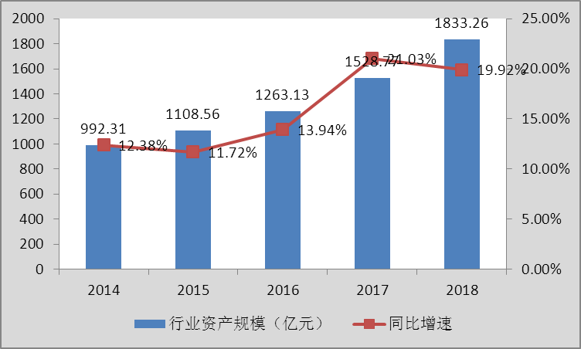
数据来源：中研普华产业研究院

图表：2014-2018年我国智慧物流企业数量（单位：家）
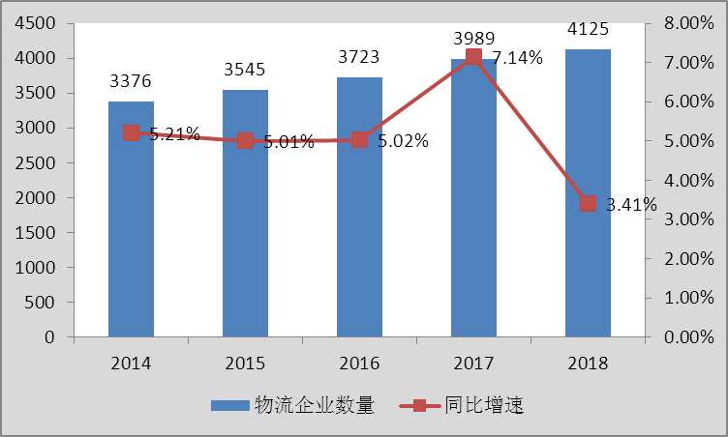
数据来源：中研普华产业研究院

三、2018年行业盈利能力
图表：2014-2018年智慧物流销售收入及增长情况（单位：亿元，%）
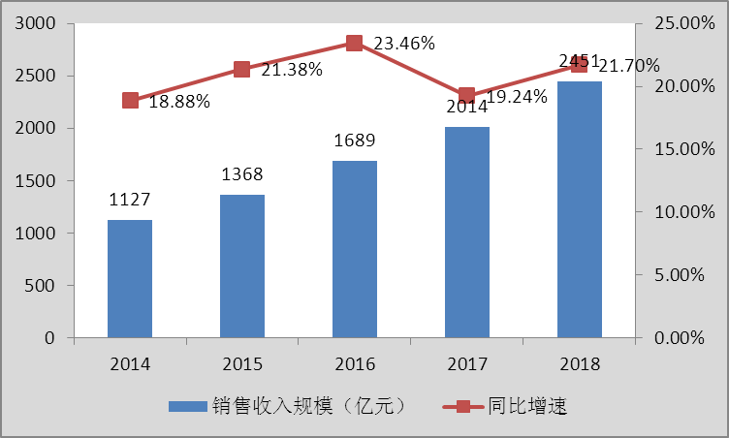
数据来源：中研普华产业研究院

图表：2014-2018年智慧物流行业净利润规模及增长情况（单位：亿元，%）
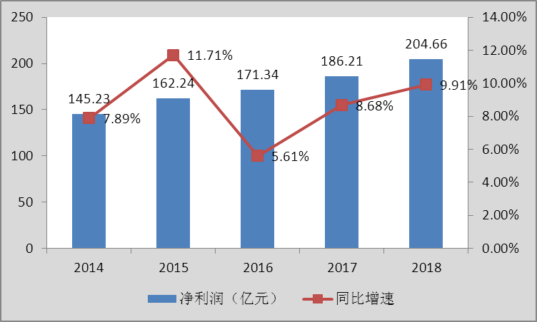
数据来源：中研普华产业研究院

1、顺丰控股

主要指标：营收：909.4亿同比：27.60%，净利润：45.56亿，同比：-4.57%，毛利率：17.92%，净利率：4.91%，ROE：13.21%，负债率：48.45%。
2018年，顺丰控股实现营业收入909.4亿元，同比增长27.6%；归属净利45.56亿元，同比下降4.57%，扣非归属净利为34.84亿元，同比下降5.92%，业绩与此前快报相符。其中18Q4单季实现营业收入255.75亿元，同比增长19.25%；扣非归属净利6.63亿元，同比下滑36.95%，为全年最低。业务量：18年38.69亿件，增速26.77%，略高于行业增速，市占率7.63%；单票收入：23.18元，同比上升0.6%；速运物流业务收入：897亿元，增速27.1%，显著高于行业增速(21.8%)。

传统业务（时效、经济）收入增速下半年放缓，新业务（重、冷、同城）收入延续高增长。1）时效业务：全年不含税收入533.6亿元，增速为14.3%，其中18H1增速18%，18H2放缓至11%，占收入比为58.67%，下降6.83pct。预计因商务件受18年下半年经济降速影响增速放缓。但18年公司产品准点履约率同比提升2.5pct，投诉率减少40.4%，次晨线路覆盖率提升20.8%。预计2019年随着时效产品性价比继续提升，增速有望恢复。2）经济业务：全年不含税收入204亿元，占比达22.43%，较2017年上升了1.69pct，增速37.6%。经济件增速实现高于行业，得益于产品持续优化，建立更快捷、更安全、性价比更高的陆运网络，并具备仓网联动、高质量服务等差异化优势。3）快运业务：全年不含税收入80.5亿元，占比达8.86%，提升2.68pct，增速83%，H1增速95.82%，8H2增速74%。目前合作大客户包括华为、美的、海信、唯品会、海澜之家等。2018年3月收购新邦物流并建立“顺心捷达”独立品牌，专注全网型中端快运市场，与顺丰快运在运营模式及产品定位上形成互补。4）冷运及医药业务：不含税收入42.4亿元，全年增速为84.9%，18H2增速达115%，主要得益于自身高增长与夏晖并表影响。2018年8月，公司与美国夏晖集团宣布联合成立新夏晖，顺丰成为新夏晖控股股东。5）同城业务：不含税收入达10亿元，同比增长172.2。

新业务投入加快，导致当期利润承压；但整体处于快速增长期，预计快运或率先盈亏平衡。1）毛利率看：2018年17.92%，低于17年的19.28%，其中Q4为全年最低值16.7%。公司披露主要因加大加快了对新业务网络建设的关键资源投入。2）预计新业务中快运将率先到达盈亏平衡点。快运业务日均货量已接近万吨，根据行业经验，有望达到盈利平衡点。3）并购助发展进入新阶段，综合物流服务能力从底盘进阶至方案。2018年公司收购DHL中国区供应链业务，通过交易可以在供应链业务领域获得世界领先的集成方案能力，结合顺丰已具备的多元物流底盘，公司综合物流服务能力有望获得快速突破。

2、圆通速递

2018年三季度圆通快递业务稳中有进，业务量同比增长32%，快递收入同比增长19.4%。公司17年11月并表先达国际导致18年Q3收入出现40%+的大幅增长，剔除先达国际影响（估计三季度贡献收入10亿左右），公司Q3快递收入实现52.2亿元，同比增长19.4%，但是该增速低于同期的快递业务量增速32%，主要由于快递龙头四通一达之间竞争加剧，价格战导致公司Q3单票收入出现9.6%的下滑。可以看到，公司Q3通过价格战实现了市场份额的抢占，Q3业务量增速环比提升5个百分点，市占率相较Q2也出现小幅上升，自13.36%提升至13.97%，公司快递业务整体发展稳中有进。

在价格战背景下，受益于成本管控能力上升以及规模效应，公司Q3快递业务盈利能力维持稳定。根据18年中报数据，我们估计先达国际的业务毛利率在14%-15%左右，剔除先达国际的影响，公司快递业务Q3毛利率在13%左右，同比，环比基本维持稳定。在快递行业价格战的背景下，公司虽然单票收入大幅下滑，但是公司一方面通过改善网络提高成本管控能力，另一方面受益于规模效应，单票成本也同步出现下滑，因此公司快递业务毛利率维持稳定。公司Q3整体实现归母净利润4.5亿元，同比增长24%，主要受益于快递业务。

传统快递业务为首要发展，公司继续优化和升级快递网络。18年以来，公司加强传统快递A网的优化和升级，不断提高从中转中心到干线到终端配送的管控能力，有望继续降低运营成本、提高服务质量；关注公司完成中转中心搬迁等的较大动作的网络调整后带来的效用。

3、申通快递

财务数据：实现营业收入170亿元，增速34.4%；归属净利20.5亿元，增速37.5%；我们测算，预计扣非净利16.3亿元，增速17.5%；业绩位于公司三季报中披露业绩指引区间，符合预期。分季度看：Q4实现收入59.1亿元，增速44.4%；归属净利4.4亿元，增速20.8%；我们测算，预计扣非净利3.7亿元，增速18.2%。
快递业务量：2018年全年业务量达51.1亿件，增速31.2%，公司市场份额止跌达到10.1%，较17年提升0.4个百分点。

单票收入：2018年全年为3.26元，Q4单票收入为3.22元，增长1.7%（剔除转运口径，预计单票收入有所下降）。我们预计，2018全年单票重量为1.28公斤，17年同期为1.50公斤，同比下降约14%。

公司四大变革正在进行时。1）变革措施1：转运中心直营化比例提升。2018年以来，公司已累计公告5批转运中心中转业务资产组收购公告，我们测算直营化率从45%提升至88%（根据转运中心个数计算）。2）变革措施2：加大资本开支。过往的投资“缺位”，主要受到转运中心直营化不足约束，随着直营比例提升，资本开支亦大幅增长。3）变革措施3：优化加盟商管理。收购转运中心后，公司对加盟商管控力增强。4）变革措施4：产品层面，去重货，优化产能。5）变革效果：业务量显著提升。业务量增速自18年下半年以来连续提升，19年1月市场份额已经达到11.3%。同时公司在18年10月、12月及19年1月三个月增速成为行业领跑者。

四、2018年行业经营发展能力
据统计，中国50强物流企业2017年物流业务收入合计10477亿元，按可比口径计算，同比增长26.1%，增速比2016年同期提高19.2个百分点，收入增速回升明显得益于2017年大宗商品物流需求的改善及消费领域物流需求的强劲增长。50强物流企业门槛提高到29.6亿元，比2016年增加1.1亿元。

其中，2017年智慧物流营业收入达1926亿元，同比增长20.60%，2018年智慧物流行业营业收入为2254亿元，同比增长17.03%。

图表：2014-2018年我国智慧物流行业营业收入及增速（单位：亿元，%）
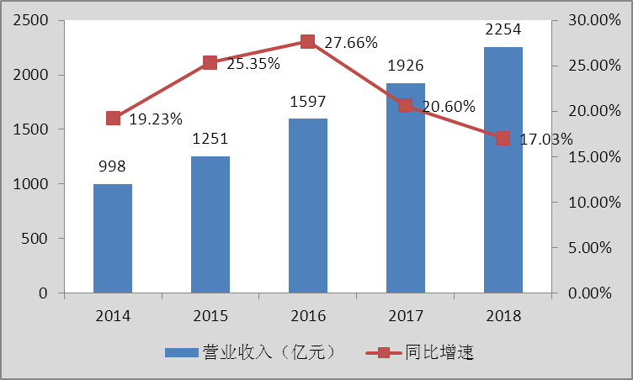
数据来源：中研普华产业研究院

五、2018年行业偿债能力分析
图表：2014-2018年我国智慧物流行业平均资产负债率及变化情况
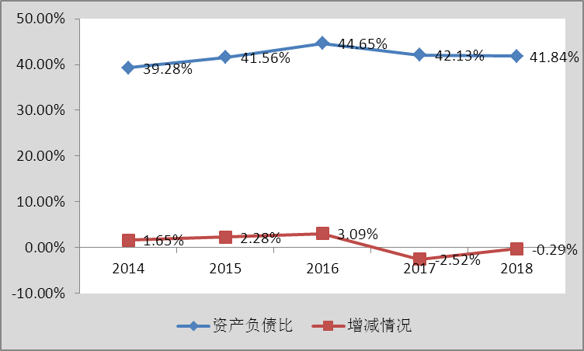
数据来源：中研普华产业研究院

图表：2014-2018年我国智慧物流行业平均流动比率及变化情况
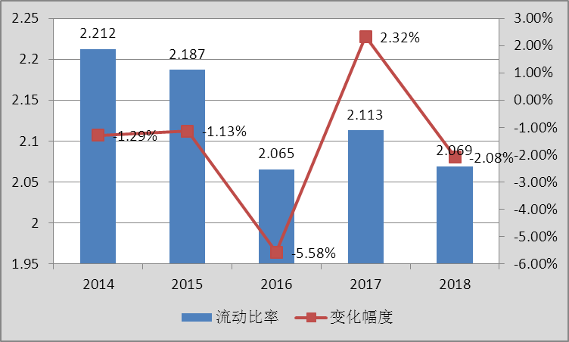
数据来源：中研普华产业研究院

图表：2014-2018年我国智慧物流行业平均流动比率及变化情况
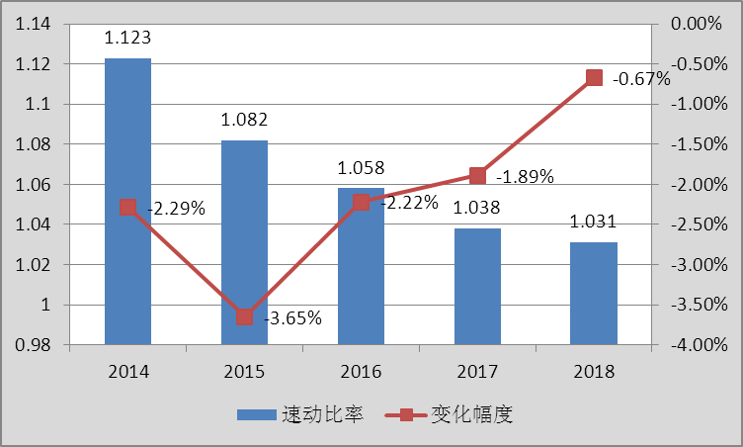
数据来源：中研普华产业研究院

三、公司介绍 COMPANY
中研普华集团创始于1998年，是中国领先的产业研究专业机构，公司致力于为企业中高层管理人员、企事业发展研究部门人员、市场投资人士、投行及咨询行业人士、投资专家等提供各行业丰富翔实的市场研究资料和商业竞争情报；为国内外的行业企业、研究机构、社会团体和政府部门提供专业的行业市场研究、商业分析、投资咨询、市场战略咨询等服务。公司经历10多年的发展，现已成为中国领先的细分市场研究机构及金融咨询领域权威专家。我们拥有多年的投资银行、企业上市一体化服务、市场调研、细分行业研究、项目可行性研究及投资咨询专业经验。目前，中研普华已经为上万家包括政府机构、银行、研究所、行业协会、咨询公司、投资公司、集团公司和各行业公司在内的单位提供了专业的产业研究报告、项目投资咨询及竞争情报研究服务，并得到客户的广泛认可；为众多企业进行了上市导向战略规划，同时也为境内外上百家上市企业进行财务辅导、行业细分领域研究和募投方案的设计，并协助其顺利上市；还协助国内多家证券公司开展IPO业务。
随着中国加入WTO，中国企业将面临更多严峻挑战，市场信息显的尤为重要。中研普华将集团公司在国际市场上成功运作的商业服务模式引入中国，帮助中国企业成长, 在国内外市场不断取得新的竞争优势和新的成长。在这种形势下，中研普华迅速崛起，已成为中国首屈一指的资讯服务商。面对中国新经济形势，我们以一名“辅导员”的身份，结合中国企业目前现状，为企业引进和提供最前沿的行业市场商情和企业管理资讯，通过中研普华One Stop Service（一站式服务），秉承“管理是本质、信息是基础、效益是目的”的原则，愿意与所有具有前瞻性的中国企业分享成功实践的经验，用务实的精神和优质的服务，携手成就未来。
目前，中研普华已将客户服务总部设于深圳，信息研究中心设在北京，营销传播中心设在上海，海外资讯中心设于香港，并在广州、杭州、成都、青岛、武汉、哈尔滨等地设有分支机构。

顾问团队 CONSULTANT TEAM
中研普华始终把引进优秀的员工加盟作为公司的核心目标之一，公司员工拥有多种专业学历背景：统计学、金融学、产业经济学、市场营销学、国际贸易学、经济学、社会学、数学等数十个专业。中研普华现有350多名员工中，本科以上学历占98.5%，60%具有双学位、硕士及博士学位，高级研究员180多名，专家顾问45人，市场调研专家16人，数据建模专家8人，海外咨询专家5人，公司大多数员工曾在国内多家知名产业研究所与证券研究机构有过丰富的从业经验。高素质的专业人才是中研普华的最大财富，也是我们向客户提供优质服务的保证。

业务范围 BUSINESS SCOPE
中研普华业务范围主要囊括了细分产业领域研究、IPO咨询、并购与重组、投资咨询、项目可行性分析、行业市场研究、市场调查、商业计划书编制及营销策划咨询等领域。中研普华业务覆盖全球主要国家及地区，为外资企业注资中国及跨国合作提供了切实高效的服务。公司80%以上的业务主要针对大中华区实施，我们在中国大陆220多个主要城市设立调查网点（如北京、上海、天津、重庆、南京、武汉、成都、长沙、杭州、西安、兰州、石家庄、沈阳、济南、郑州、合肥、福州、厦门、南宁等），为客户提供专项市场调查的同时，也为市场研究及投资咨询服务提供主要的数据支持。公司拥有在中国香港、澳门、台湾及部分海外地区实施项目的宝贵经验。公司已与国内外上百家专业调研机构建立长期合作关系，确保了跨国性项目的有效实施和执行。

细分市场研究

医疗 通讯 机电 汽车 房产 轻工
家电 日化 食品 零售 酒店 金融
传媒 建材 能源 石化 农业 文教
项目可行性研究

可行性研究 项目建议书 项目计划书
募投可研报告 项目申请报告 资金申请报告
境外投资申请 项目评估报告 投资价值报告
商业计划书

商业计划书 项目计划书 商业策划书
招商计划书 创业计划书 私募计划书
并购计划书 合作计划书 商业企划书 标书
专项市场调研

专项市场研究 产品营销研究 品牌调查研究
广告媒介研究 渠道商圈研究 满意度研究
神秘顾客调查 消费者研究 调查执行技术
兼并重组研究

兼并重组 公司兼并 企业重组 资产重组
股权重组 借壳上市 跨国并购 横向并购
纵向并购 现金并购 企业私有化
IPO上市咨询

上市前规范 上市前咨询 上市前融资
细分市场调研 募投项目可研 发展战略规划
尽职调查 上市后服务 一体化方案
产业园区规划

产业园区规划 产业分析规划 城市/区域规划
空间规划咨询 招商策划咨询 总部经济规划
智慧城市规划 地产策划咨询 一体化服务
十三五规划

政府规划研究 产业发展规划 企业发展规划
区域发展规划 城市发展规划 战略规划研究
热点领域聚焦 热点解决方案
管理咨询

投资银行业务 政府产业战略
战略咨询 人力资源 营运绩效
企业培训 企业内训 专家资源
营销策划

策划方法 营销理念 营销优势
营销形式 服务流程 营销应用

核心竞争力 CORE COMPETITIVENESS
丰富的行业经验。我们针对各行业都设有产业研究组，组长均具有资深实际行业从业经验，研究组定期举办行业主题研讨会及进行典型企业走访调研，积累了丰富的行业实践经验，以此为基础，充分运用扎实的理论知识，更好的为客户提供服务。
资深的专家顾问。我们的专家团队来自于国家级科研院所、著名大学教授、以及具备成功经验的企业家，在产业研究、市场调研、投资咨询、管理咨询等领域拥有强大的专业能力，能及时有效的满足客户需求。
权威的信息数据。中研普华建立了覆盖3000多个细分行业市场的数据库并持续的更新。我们设有数据中心，以国家统计部门、工商部门、行业协会、海关总署及其他战略合作机构为重要信息渠道。另外，我们拥有自己的调研队伍，运用各种调查手段和渠道，准确、及时地掌握权威信息。
科学的研究方法。我们采取专业的研究模型，如：SWOT分析、波士顿矩阵、波特竞争力、洛伦茨曲线等；精准的数据分析，如：相关分析、方差分析、多维尺度分析、聚类分析、因子分析等；周密的调查方法，如：定性调查、定量调查等相结合的方式，力求为客户提供专业化的服务。
完善的服务体系。我们不仅为您提供专业化的研究报告，还会为您提供超值的售后服务，如：免费数据查询、行业发展建议、投资行业策略、市场深度分析、营销策划、重大展会提示等服务，给您带来完善的一站式服务。

社会影响力 SOCIAL INFLUENCE
中研普华集团是中国成立时间最长，拥有研究人员数量最多，规模最大，综合实力最强的咨询研究机构之一。中研普华始终坚持研究的独立性和公正性，其研究结论、调研数据及分析观点广泛被电视媒体、报刊杂志及企业采用。同时，中研普华的研究结论、调研数据及分析观点也大量被国家政府部门及商业门户网站转载，如中央电视台、凤凰卫视、深圳卫视、新浪财经、中国经济信息网、商务部、国资委、发改委、国务院发展研究中心（国研网）等。



了解中研普华的实力：电视采访报道 门户网站引用 招股说明书引用 权威媒体报道 客户好评如潮




单 位 名 称： （盖章）
主 营 业 务：
公司负责人： 职务：
资料收件人： 职务：
电 话： 传真：
地 址：
邮 编： 电子邮件：
报告及专项：
份数：
服 务 方 式： □ 全套版本（含印刷版及电子版） □ 电子版本（电子邮件发送） □ 印刷版本（免费快递）
付款总金额： 付款日期：
特别推荐订阅套餐
□ 战略套餐： 5份研究报告，特惠订阅费用 5万元，自选报告或咨询客服，全年尊享专家咨询指导及跟踪服务
套餐价值：全面了解行业上下游产业链，对行业脉络进行系统性梳理，厘清产品流通各个环节，实现企业的成长与产品的成功。□ 发展套餐：10份研究报告，特惠订阅费用 8万元，自选报告或咨询客服，全年尊享专家咨询指导及跟踪服务
套餐价值：充分了解行业重点领域发展态势，准确掌握市场热点变化趋势，为营销策略的制定、企业的战略规划提供有力支持。□ 智慧套餐：15份研究报告，特惠订阅费用10万元，自选报告或咨询客服，全年尊享专家咨询指导及跟踪服务
套餐价值：深入了解行业细分市场及关联产业发展形势，挖掘各领域投资机会，延伸企业经营触角，实现企业跨行业并购整合。□ 总裁套餐：20份研究报告，特惠订阅费用12万元，自选报告或咨询客服，全年尊享专家咨询指导及跟踪服务
套餐价值：多角度！多层面！透视各行业、各业务发展，完善集团管控体系，准确掌舵集团航向，有效降低企业智力投资成本。专项咨询定制服务 专项定制需根据企业具体要求出具项目方案，再做出合理报价
商业计划书编制商业计划书/项目计划书/商业策划书/招商计划书/创业计划书/私募计划书/并购方案/标书，编制及翻译。项目可行性研究可行性研究/项目建议书/项目计划书/项目申请/资金申请/境外投资/项目评估/机会研究/风险评估服务。行业市场专项调研细分市场研究/竞争对手研究/营销研究/品牌调查/广告研究/商圈研究/消费者研究，覆盖多行业多领域。产业园区规划咨询产业集群/园区规划/区域战略规划/城市新区规划/园区建设和运营/园区招商引资/园区功能服务体系等。IPO上市咨询服务细分市场调研/募投可研/上市前规范/上市前融资/招股说明书/上会路演/上市后服务/财经公关/再融资。□ 汇款至 中国建设银行 □ 汇款至 中国工商银行
帐户名：深圳市中研普华产业研究院有限公司 帐户名：深圳市中研普华管理咨询有限公司
开户行：中国建设银行深圳市分行 开户行：中国工商银行深圳市分行
帐 号：44201501100052597578 帐 号：4000023009200181386
总部地址：深圳市福田中心区深南中路东风大厦12层（518031）
全国统一服务热线：400-856-5388 400-086-5388 免费电话
订阅热线：0755- 25425716 25425726 25425736 25425706
0755- 25425756 25425776 25420896 25420806
0755- 25426596 25427856 25428586 25429596
传 真：0755- 25429588 25428099 全年无休 24小时服务
官方网站：中国产业研究院www.ChinaIRN.com深圳/ 北京/ 上海
扫描二维码，查看更多研究报告目录

